ESTADO DO RIO GRANDE DO NORTE
CÂMARA MUNICIPAL DE SÃO JOÃO DO SABUGI

REQUERIMENTO Nº. 014/2019

Requeiro a V. Ex.ª, com base no artigo 154 do Regimento Interno e ouvido o plenário, que seja encaminhado Ofício a Excelentíssima Senhora Governadora do Estado do Rio Grande do Norte, Fátima Bezerra e ao Ilustríssimo Diretor Geral do Departamento de Estradas e Rodagens – DER, Leandro Marques Dantas, solicitando reparos na ponte sobre o Rio Sabugi, localizada na RN-118 altura do Município de São João do Sabugi

JUSTIFICATIVA EM PLENÁRIO

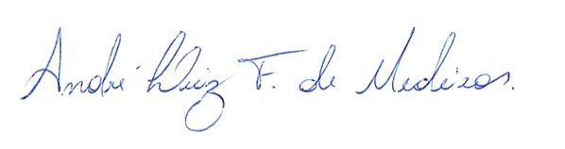
Sala das Sessões, em 11 de março de 2019.

_________________________________________
RUTÊNIO HUMBERTO DE ARAÚJO MEDEIROS
VEREADOR-AUTOR

